

INSTITUTO MIXTO DE AYUDA SOCIAL DIRECCIÓN DE DESARROLLO SOCIAL
DEPARTAMENTO DE SISTEMAS DE INFORMACIÓN SOCIAL

Resumen ejecutivo de la ejecución presupuestaria y población beneficiaria del Programa de Protección y Promoción Social

(Acumulado al primer semestre, período del 01 de enero al 30 de junio de 2026)

San José, 20 de julio de 2026

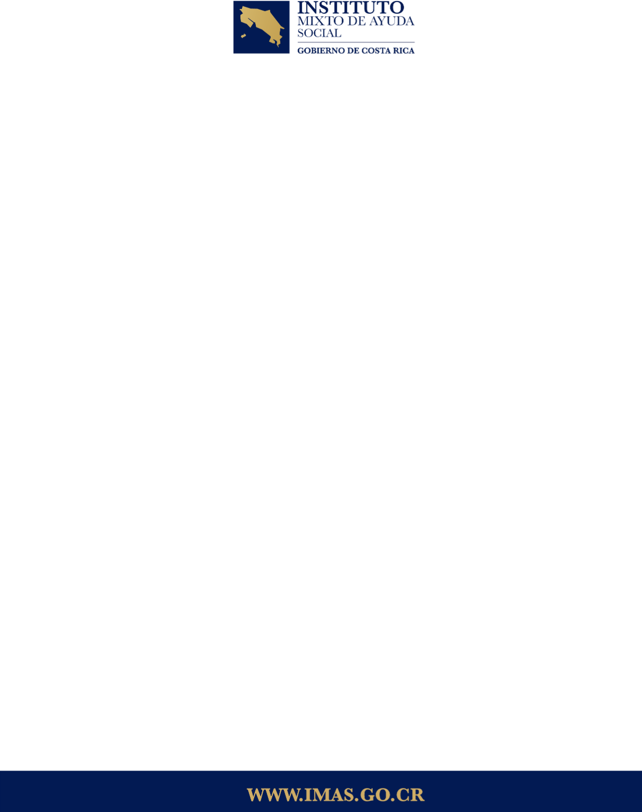
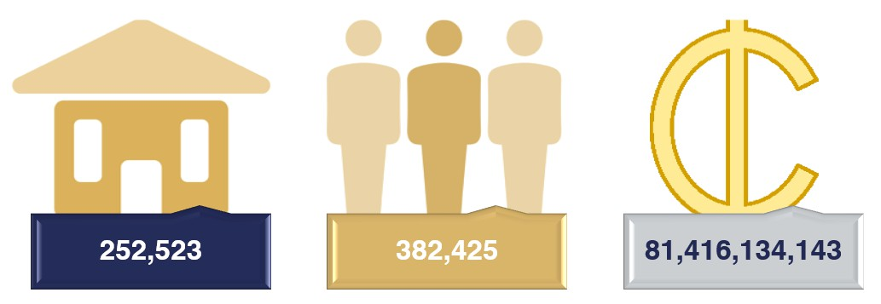
RESUMEN EJECUTIVO
El Resumen ejecutivo de la ejecución presupuestaria y población beneficiaria del Programa de Protección y Promoción Social, correspondiente acumulado al primer semestre de 2026, se constituye en un documento de rendición de cuentas y de seguimiento que tiene por objetivo presentar los datos de la ejecución de metas de la población beneficiaria y ejecución presupuestaria de los beneficios, subsidios y transferencia con erogación del Programa de Protección y Promoción Social (PPPS) de la Dirección de Desarrollo Social (DDS) del Instituto Mixto de Ayuda Social (IMAS), con los datos acumulado al primer semestre de 2026, según registros del Sistema de Atención de Beneficiarios (SABEN).
Acumulado al primer semestre de 2026 (período del 01 de enero al 30 de junio), estos son los resultados generales en cuanto a población beneficiaria y ejecución presupuestaria.
Imagen # 1. Ejecución por cantidad de Hogares y personas.

Dicha ejecución de metas por cantidad de hogares para el primer semestre de 2026 está distribuida de la siguiente manera, según tipo de subsidio o transferencia monetaria.


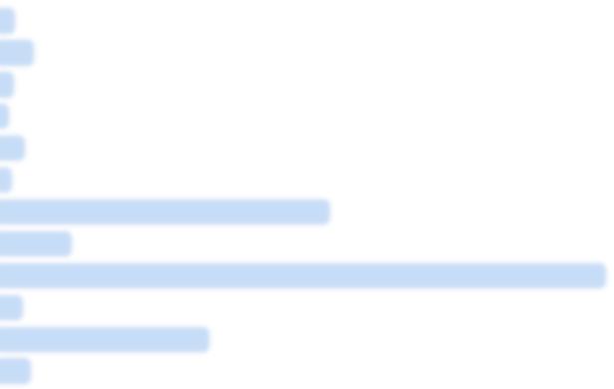
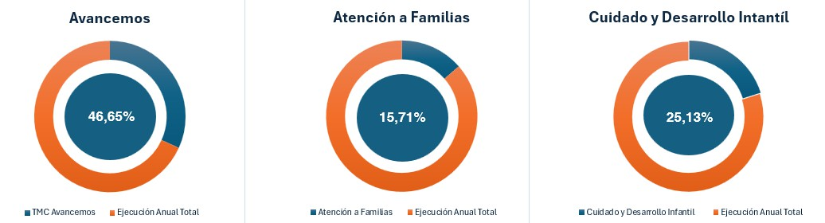
Oferta programática por hogar
VEDA
PROCESOS FORMATIVOS PRESTACION ALIMENTARIA (INCISO K)
GASTOS DE IMPLEMENTACIÓN PARA MEJORAMIENTO DE…
EMPRENDIMIENTOS PRODUCTIVOS INDIVIDUALES
EMERGENCIAS CUIDADO Y DESARROLLO INFANTIL
CAPACITACION AVANCEMOS
ATENCION DE SITUACIONES DE VIOLENCIA
ATENCION A FAMILIAS ASIGNACION FAMILIAR (INCISO H)
0.50%
2.00%
0.46%
0.09%
1.28%
0.30%
25.13%
4.94%
46.65%
1.16%
15.71%
1.78%

Grafica # 1. Distribución de la oferta programática por hogar.

Sobresale la ejecución de la Transferencia Monetaria Condicionada (TMC) Avancemos
(0002) que ha beneficiado a 277,442 personas estudiantes y se han invertido
₡37,980,250,000, representando el 46,65% de la ejecución institucional. Asimismo, destaca el subsidio Atención a Familias (0001) con una ejecución de ₡13,793,781,549 que ha beneficiado a 58,664 hogares, lo que representa el 15,71% de la ejecución institucional. También es oportuno recalcar la transferencia monetaria condicionada de Cuidado y Desarrollo Infantil (1016) con una ejecución de ₡20,457,588,845 que se han utilizado para subsidiar a 28,716 personas, constituyéndose en el 25,13% de la ejecución institucional.
Imagen # 2. Distribución por Avancemos, Atención a familias y Cuidado y Desarrollo Infantil.

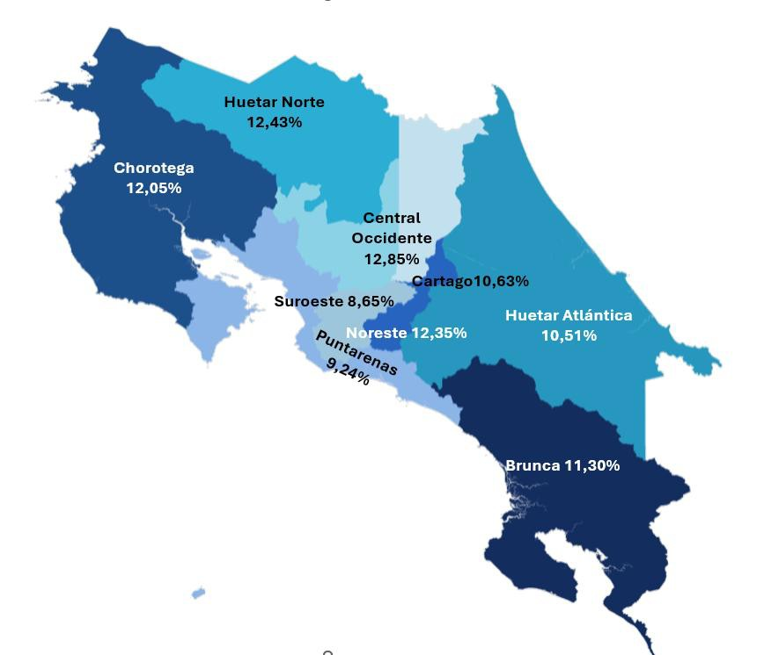
En lo que refiere a la distribución de población beneficiaria y ejecución presupuestaria según el Área Regional de Desarrollo Social, la mayor ejecución se ubica en las Áreas Central Occidente 12,85%, Huetar Norte 12,43%, y Noreste 12,35%. Si se visualiza a nivel de las distintas Áreas Regionales Desarrollo Social, esta es la distribución de su ejecución presupuestaria.
Imagen # 3. Mapa de distribución por Areas Regionales de Desarrollo Social.

En cuanto a grupos de población de interés según diversa normativa de derechos humanos aplicable, se indica la cantidad de personas que han sido beneficiarias con la oferta programática institucional.
Cuadro # 1. Ejecución por poblaciones de interés para IMAS.

Población | Unidad | Cantidad | Monto Entregado
Personas con Discapacidad | Personas | 31,182 | 6,124,944,677
Personas Adultas Mayores | Personas | 31,413 | 6,613,632,737
Personas Indígenas | Personas | 17,536 | 2,867,881,923

Población | Unidad | Cantidad | Monto Entregado
Personas Afrodescendientes | Personas | 6,291 | 1,328,855,988
Personas Jóvenes (12 y los 35 años) | Personas | 222,229 | 37,661,298,283
Hogares con Jefatura Femenina | Hogares | 182,558 | 63,119,635,818
Hogares asociados a conflicto Ley Código especial 210 | Hogares | 514 | 217,631,133
Hogares asociados a Víctimas de Femicidio Código especial 287 | Hogares | 51 | 29,314,152
Personas Refugiadas | Personas | 2,924 | 607,806,714
Con respecto a las personas institucionalizadas y sin domicilio fijo (FISI), acumulado al primer semestre de 2026, se realizaron 916 registros, ya sean nuevos o actualizaciones, esto principalmente en las ARDS Noreste 38,10%, ARDS Central Occidente 14,62% y ARDS Puntarenas 11,65%.

Cuadro # 2. Aplicación de FISI primer semestre.

ARDS | N° Folio | N° Expediente | N° Personas | Porcentaje
BRUNCA | 51 | 51 | 51 | 5.61%
CARTAGO | 60 | 60 | 60 | 6.72%
CENTRAL OCCIDENTE | 132 | 132 | 132 | 14.62%
CHOROTEGA | 32 | 32 | 32 | 3.67%
HUETAR CARIBE | 30 | 30 | 30 | 3.32%
HUETAR NORTE | 94 | 94 | 94 | 10.47%
NORESTE | 360 | 360 | 360 | 38.10%
PUNTARENAS | 104 | 104 | 104 | 11.65%
SUROESTE | 53 | 53 | 53 | 5.84%
Total (Sin duplicados) | 916 | 916 | 916 | 100%

Para finalizar, se destaca que, del total de hogares que recibieron un subsidio o transferencia monetaria institucional durante el primer semestre 2026 (252,523 hogares) el 98,56% se otorgó a hogares que se ubican en Línea de Pobreza Extrema, Básica o Pobreza Canasta según SINIRUBE, o bien, se ubican en Línea de Pobreza por Discapacidad (LPD). El restante porcentaje de la población beneficiaria que reportan una calificación diferente a extrema, básica o pobreza, se otorga de acuerdo con el criterio técnico profesional. Lo anterior, refleja los esfuerzos institucionales para dar cumplimiento al mandato estipulado en la Ley 4760 de creación del IMAS para combatir la situación de pobreza extrema y pobreza en el país.

INSTITUTO
MIX.10DEAYUDA
., SOCIAL
GOBJDNODB 001'JlllllDA.

